Reden van bezoek
Opnamebezoek is onderdeel van het project ‘ProRail, Grip op Inspectie’s – 1e Tranche: PGO gebied 20.
De buitenopname van het kunstwerken maakt onderdeel uit van het werkproces na het uitvoeren van archiefonderzoek en bureaustudie en het aanmaken van kunstwerkpaspoorten. In het voortraject is in co-creatie ProRail-Movares een top 10 risico-aspecten gedefinieerd. Na bureautsudie van de archiefinformatie wordt een risico analyse (benadering) uitgevoerd. Door buitenopname wordt deze risico-benadering geverifieerd en zondig bijgesteld.
Het risico-profiel op basis van de buitenopname en de daaruit volgende risico-score per kunstwerk wordt opgenomen in een prioriteitenlijst. De buitenopnames vormen daarmee een essentieel onderdeel van het werkproces om te komen tot een prioritering (rangschikking) van het kunstwerkenareaal op basis van (gewogen) risico’s van het PGO gebied.

Wat is (specifiek) getoetst/geïnspecteerd
Zie kunstwerkpaspoort KW20-122-0010

Omschrijf wat er geconstateerd is bij de toetsing/inspectie. Verduidelijk dit met foto's en geef aan welke afspraken er hierover zijn gemaakt.

Zie kunstwerkpaspoort KW20-122-0010

Nr. | Omschrijving | Foto | Opmerking | j/n
 | Overzichtsfoto’s | 20161021_141853.jpg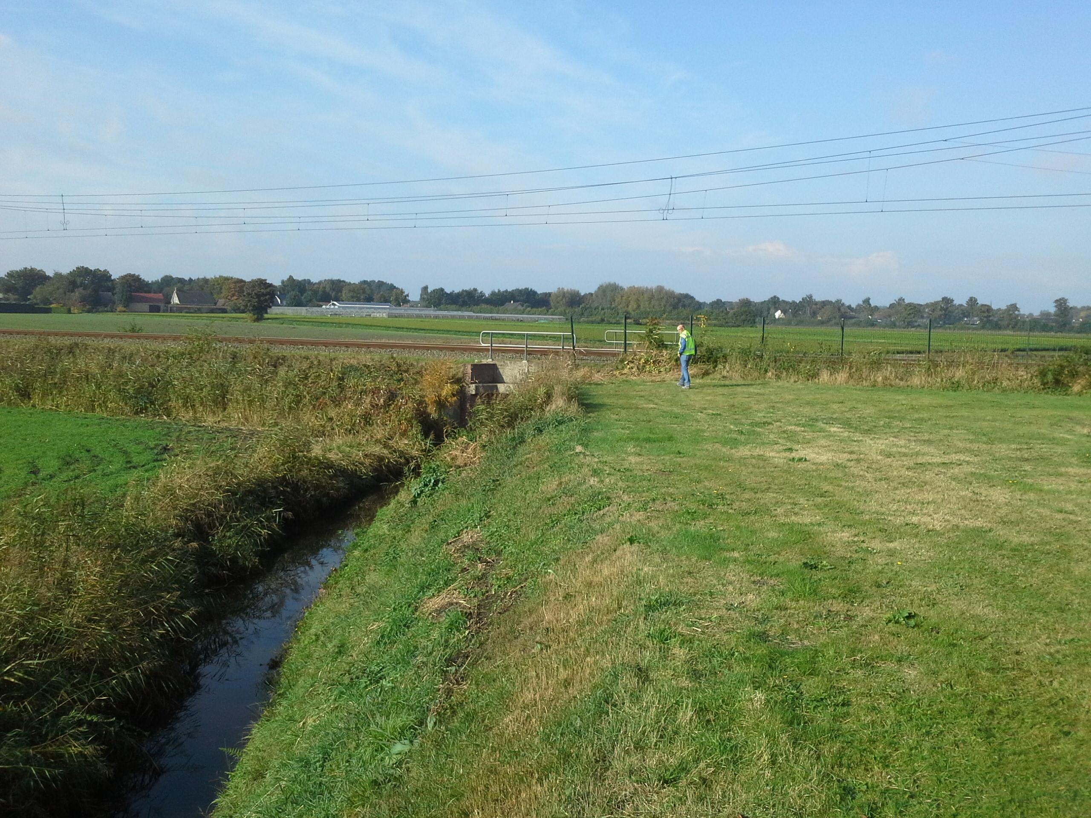20161021_141931.jpg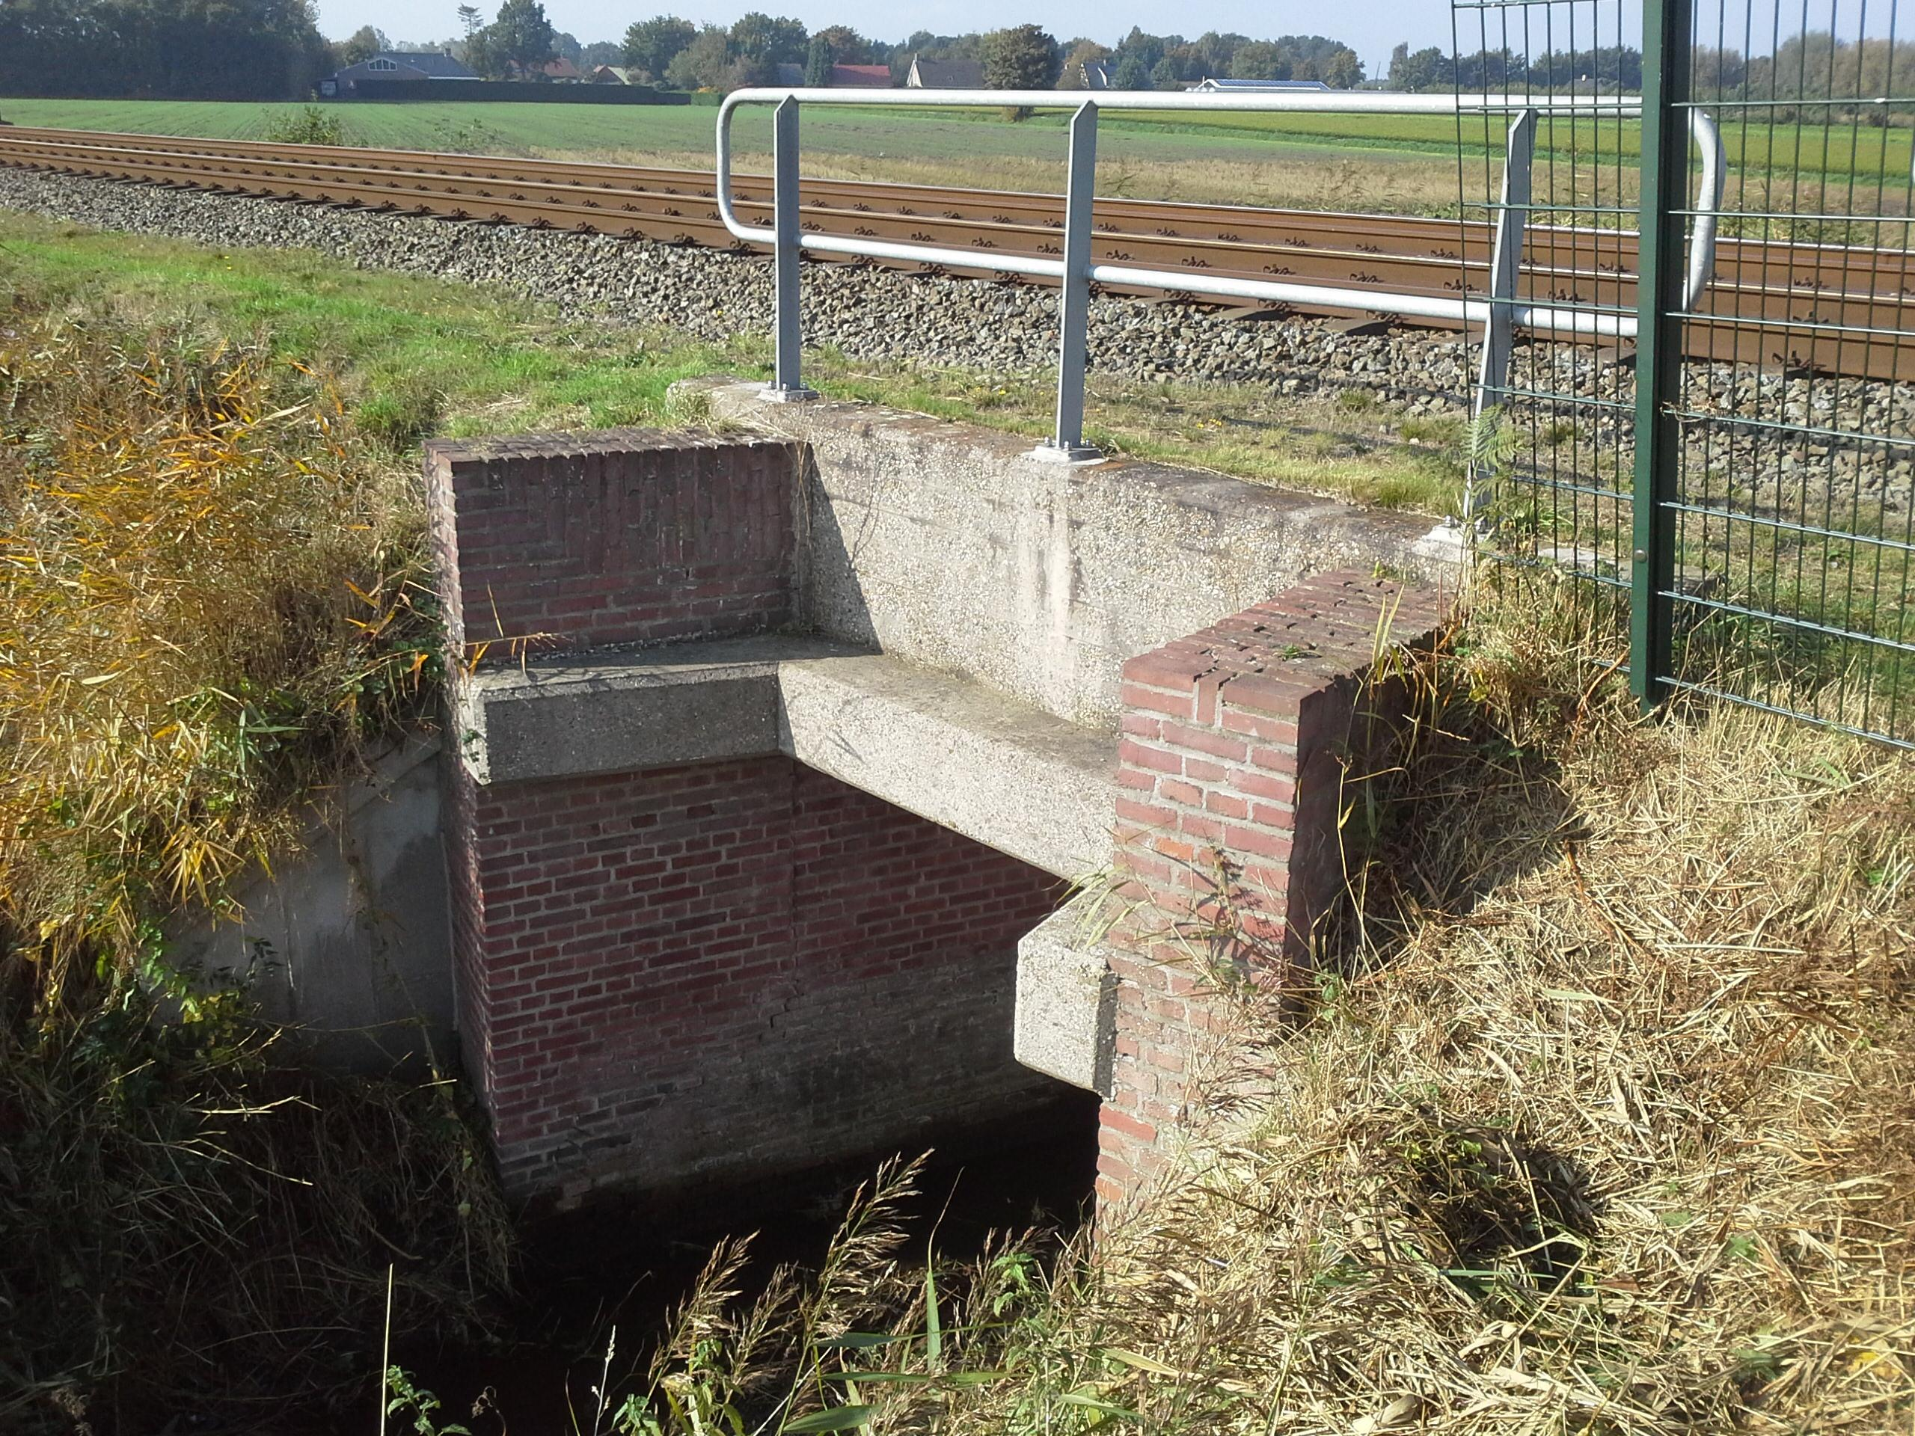20161021_142635.jpg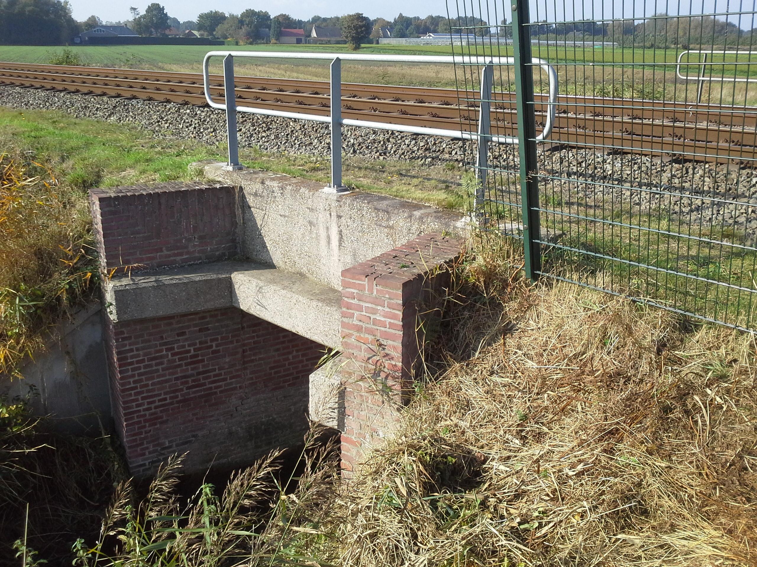20161021_142654.jpg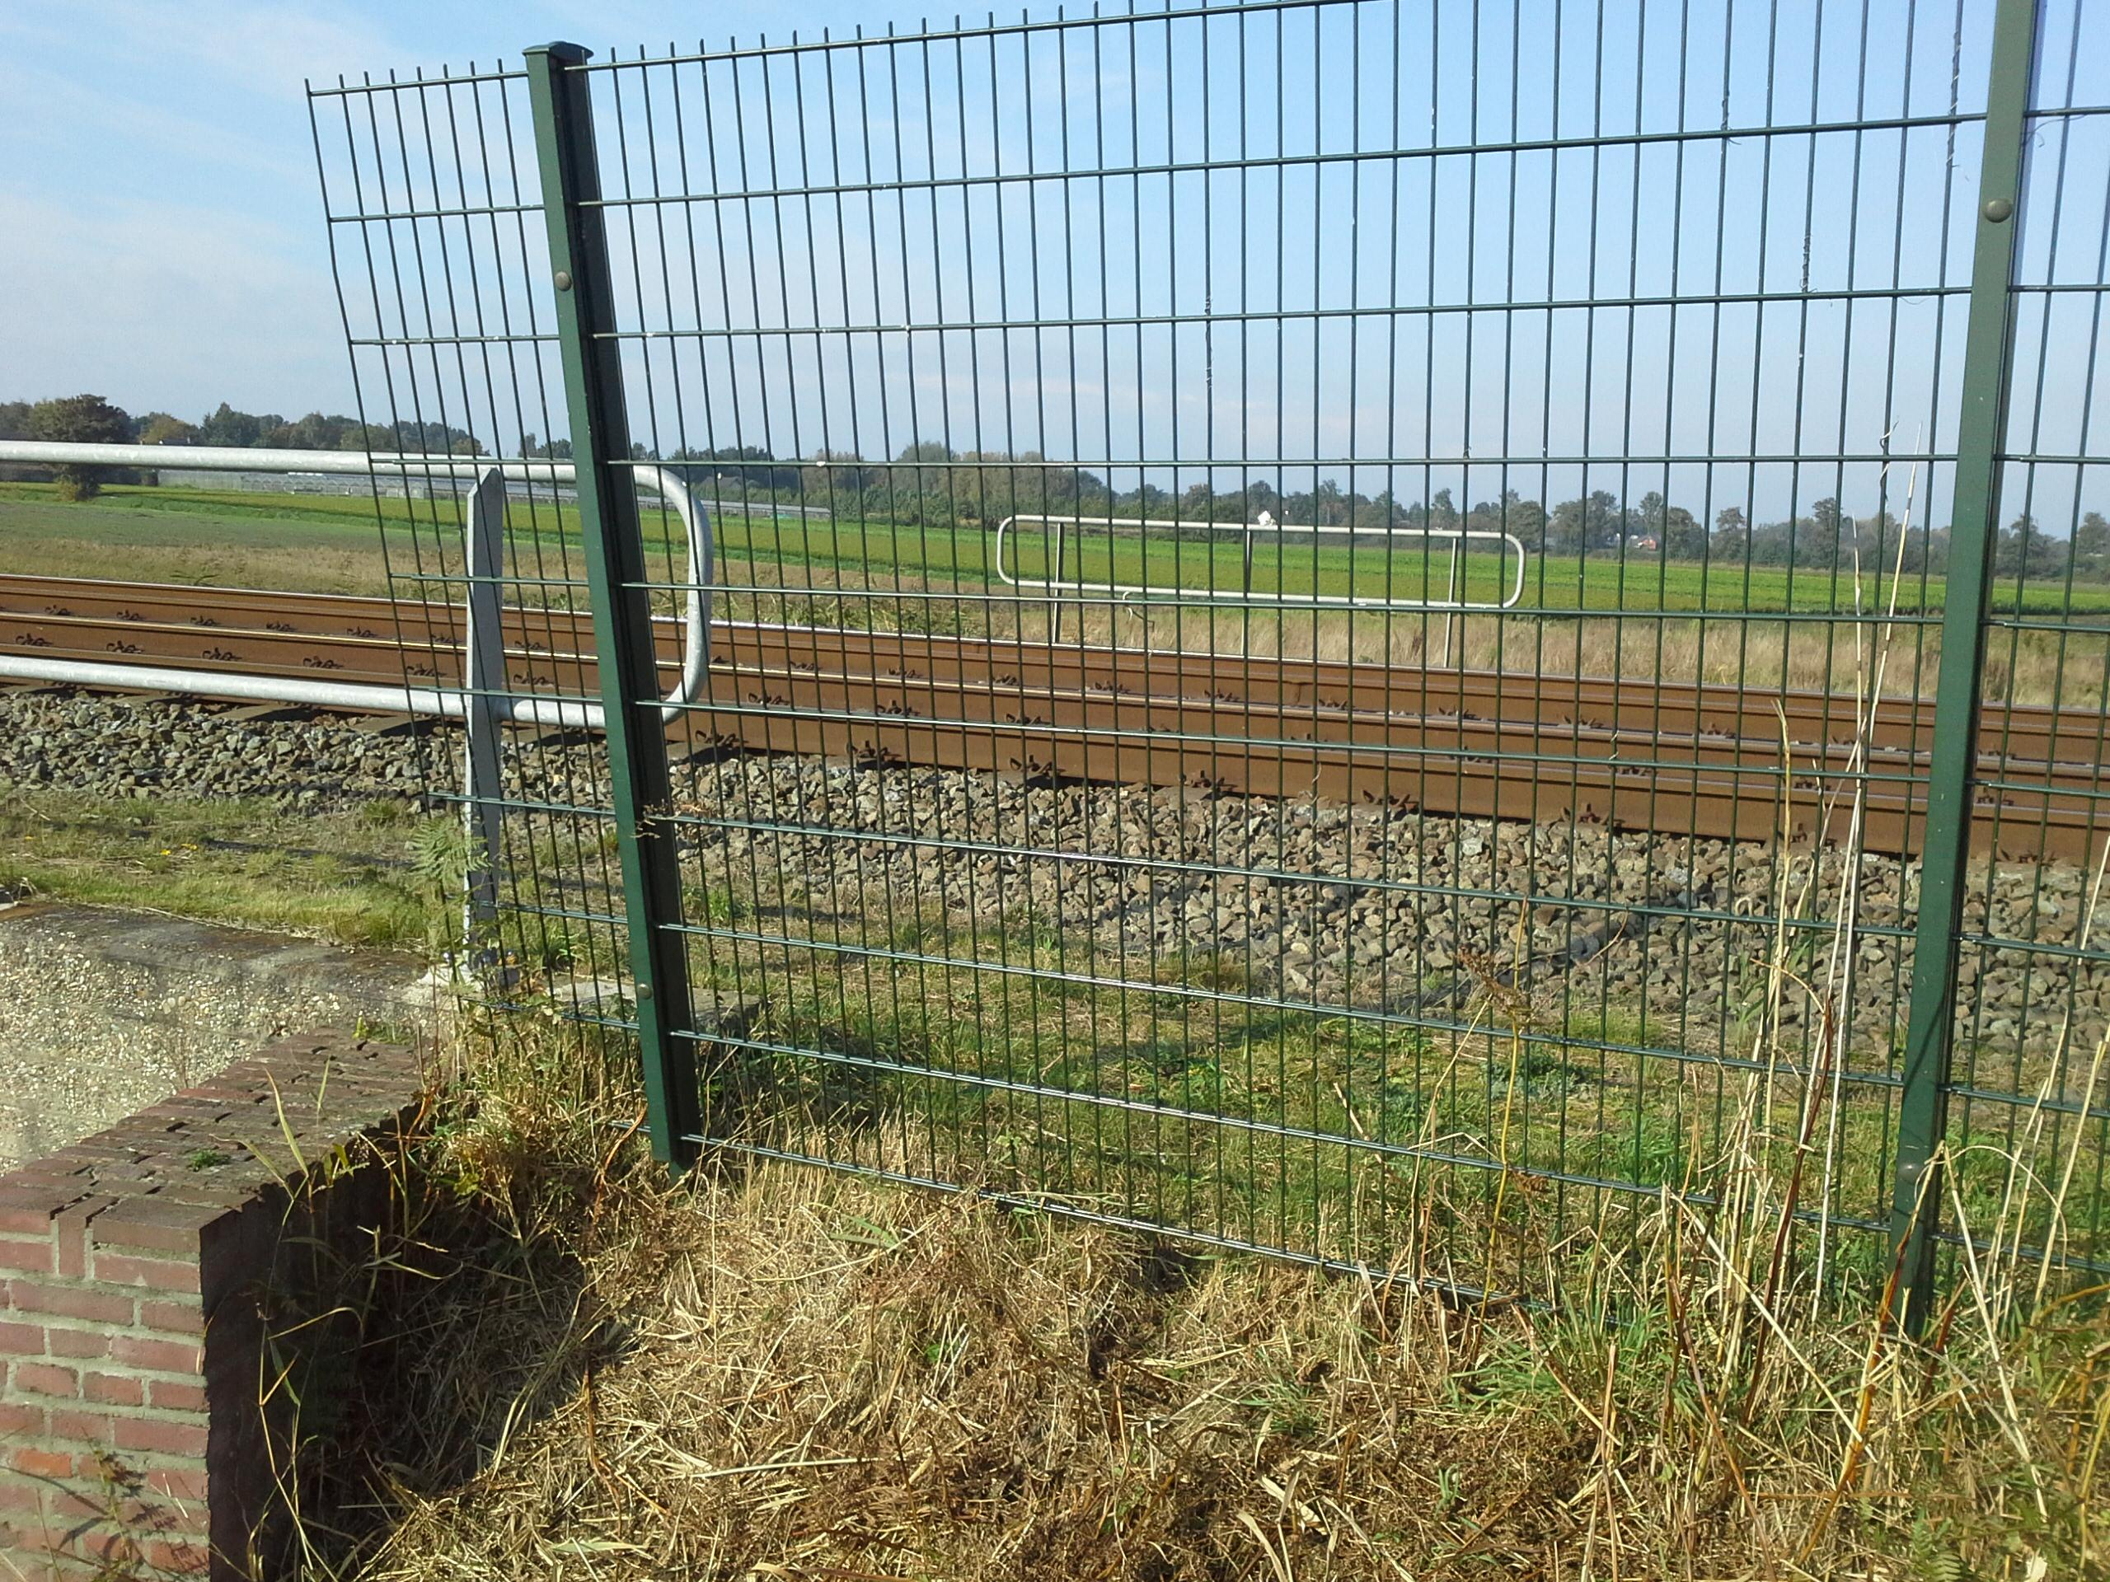 | Geen opmerkingen  GPS locatie: 51.566716014873684;4.59467669340585 | √
 | Bovenbouw - Spoordek | 20161021_141948.jpg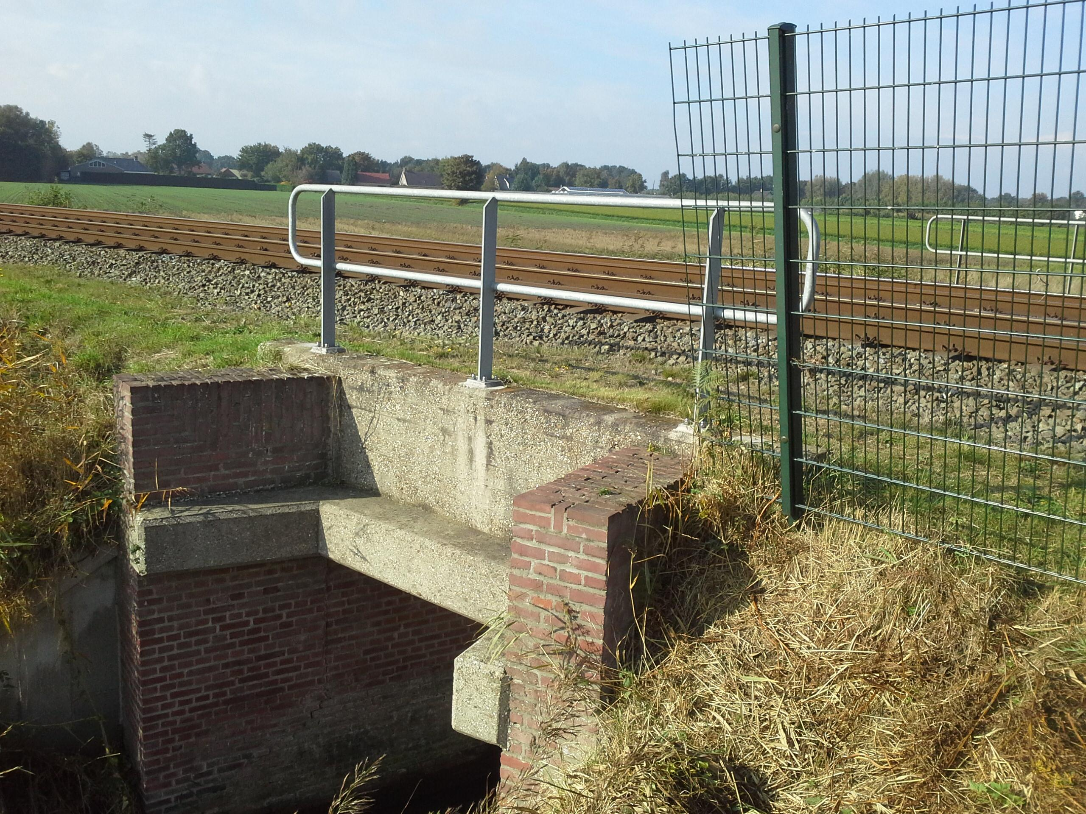20161021_142159.jpg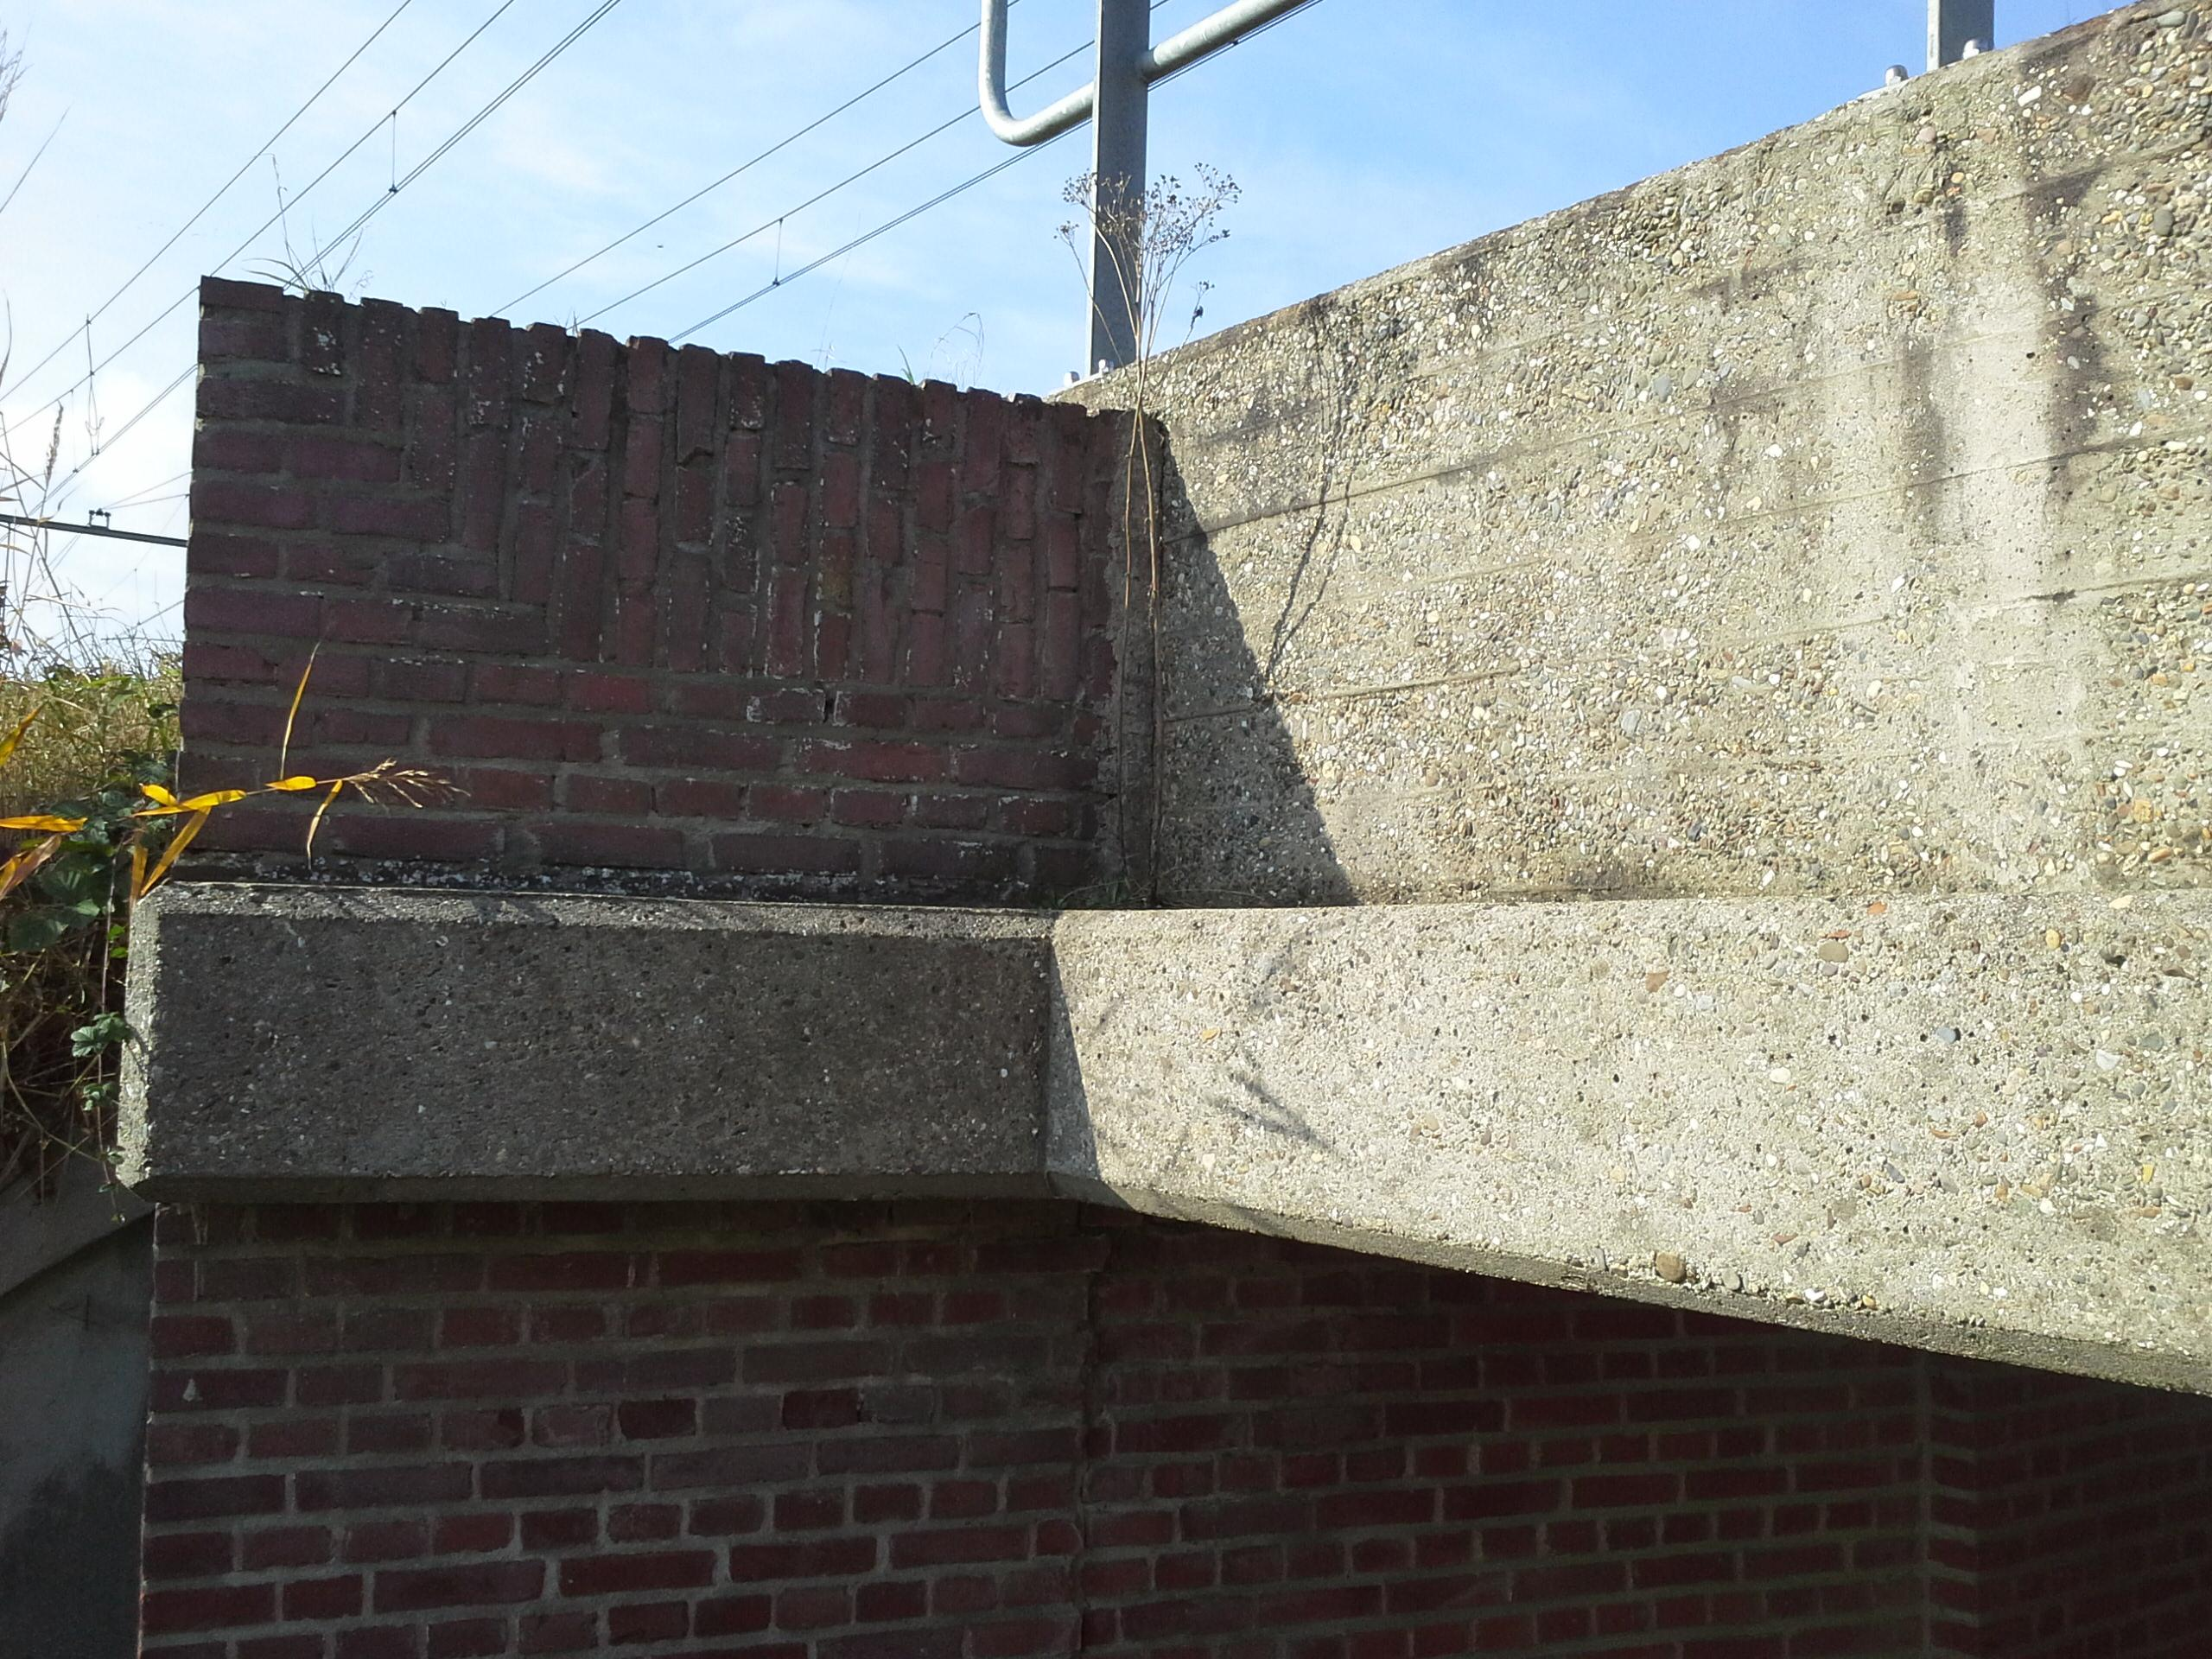20161021_142218.jpg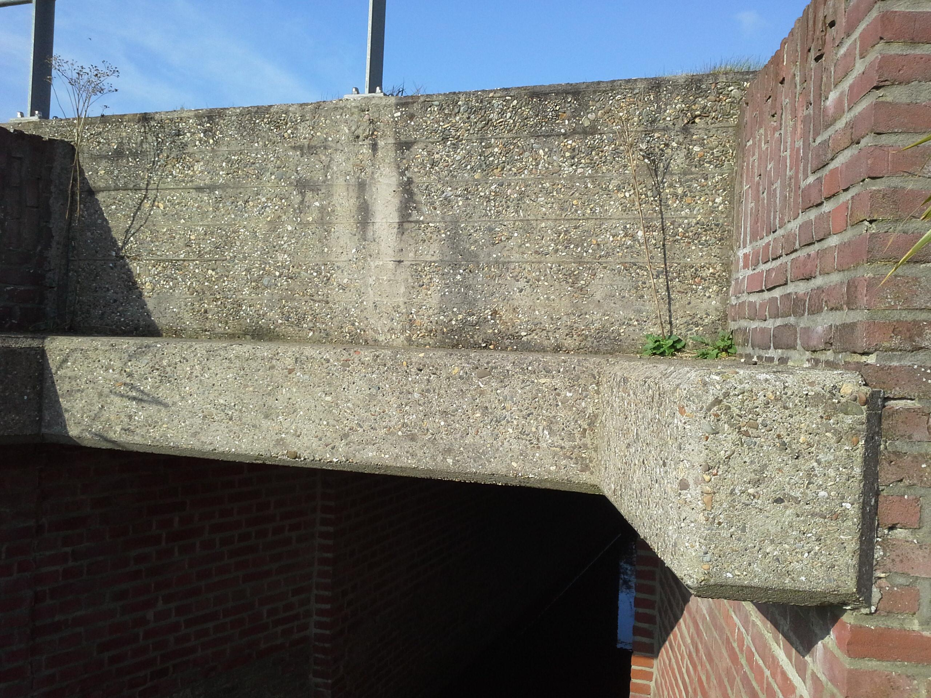20161021_142245.jpg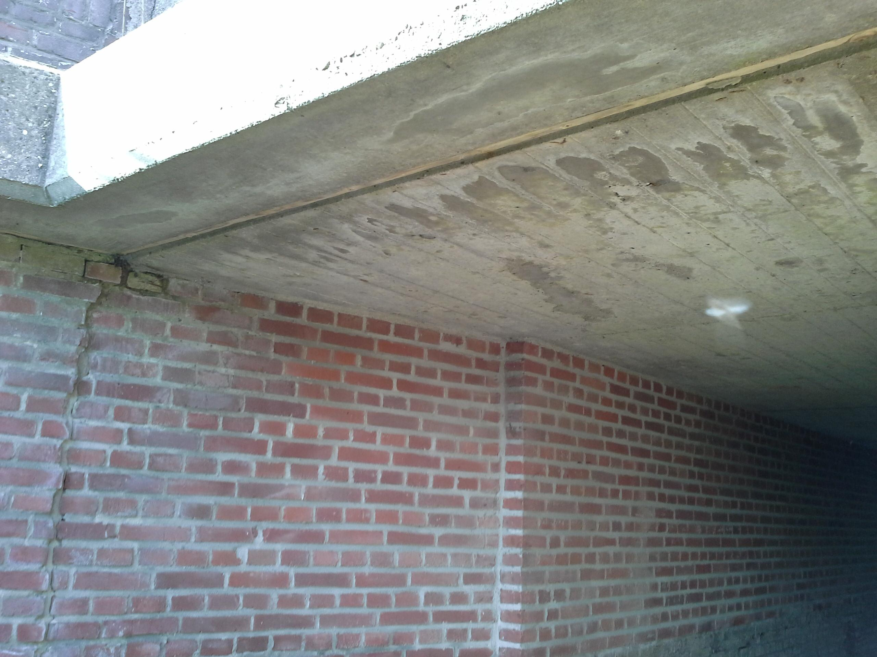 | Algehele indruk is dat het spoorviaduct in een goede conditie verkeert. Geen risico’s geconstateerd t.a.v. veiligheid, beheer of veilige berijdbaarheid. Metselwerk niet geïnspireerd onder handbereik. Metselwerk verkeert in een redelijke conditie en is niet al te lang geleden (deels) gerenoveerd. Geen grote watervoerende en/of zandvoerende scheuren waagenomen. Oude reeds geconstateerde scheur in vleugelwand is droog en niet zandvoerend. Geen verzakkingen of scheefstanden in wanden geconstateerd. Op afstand lijkt het spoordek enigszins scheef te liggen.  Het spoordek is in goede conditie, geen watervoerende scheuren geconstateerd, geen roestuitbloei waargenomen.  GPS locatie: 51.566710096734845;4.59466945256663 | √
 | Onderbouw - Steunpunten | 20161021_142324.jpg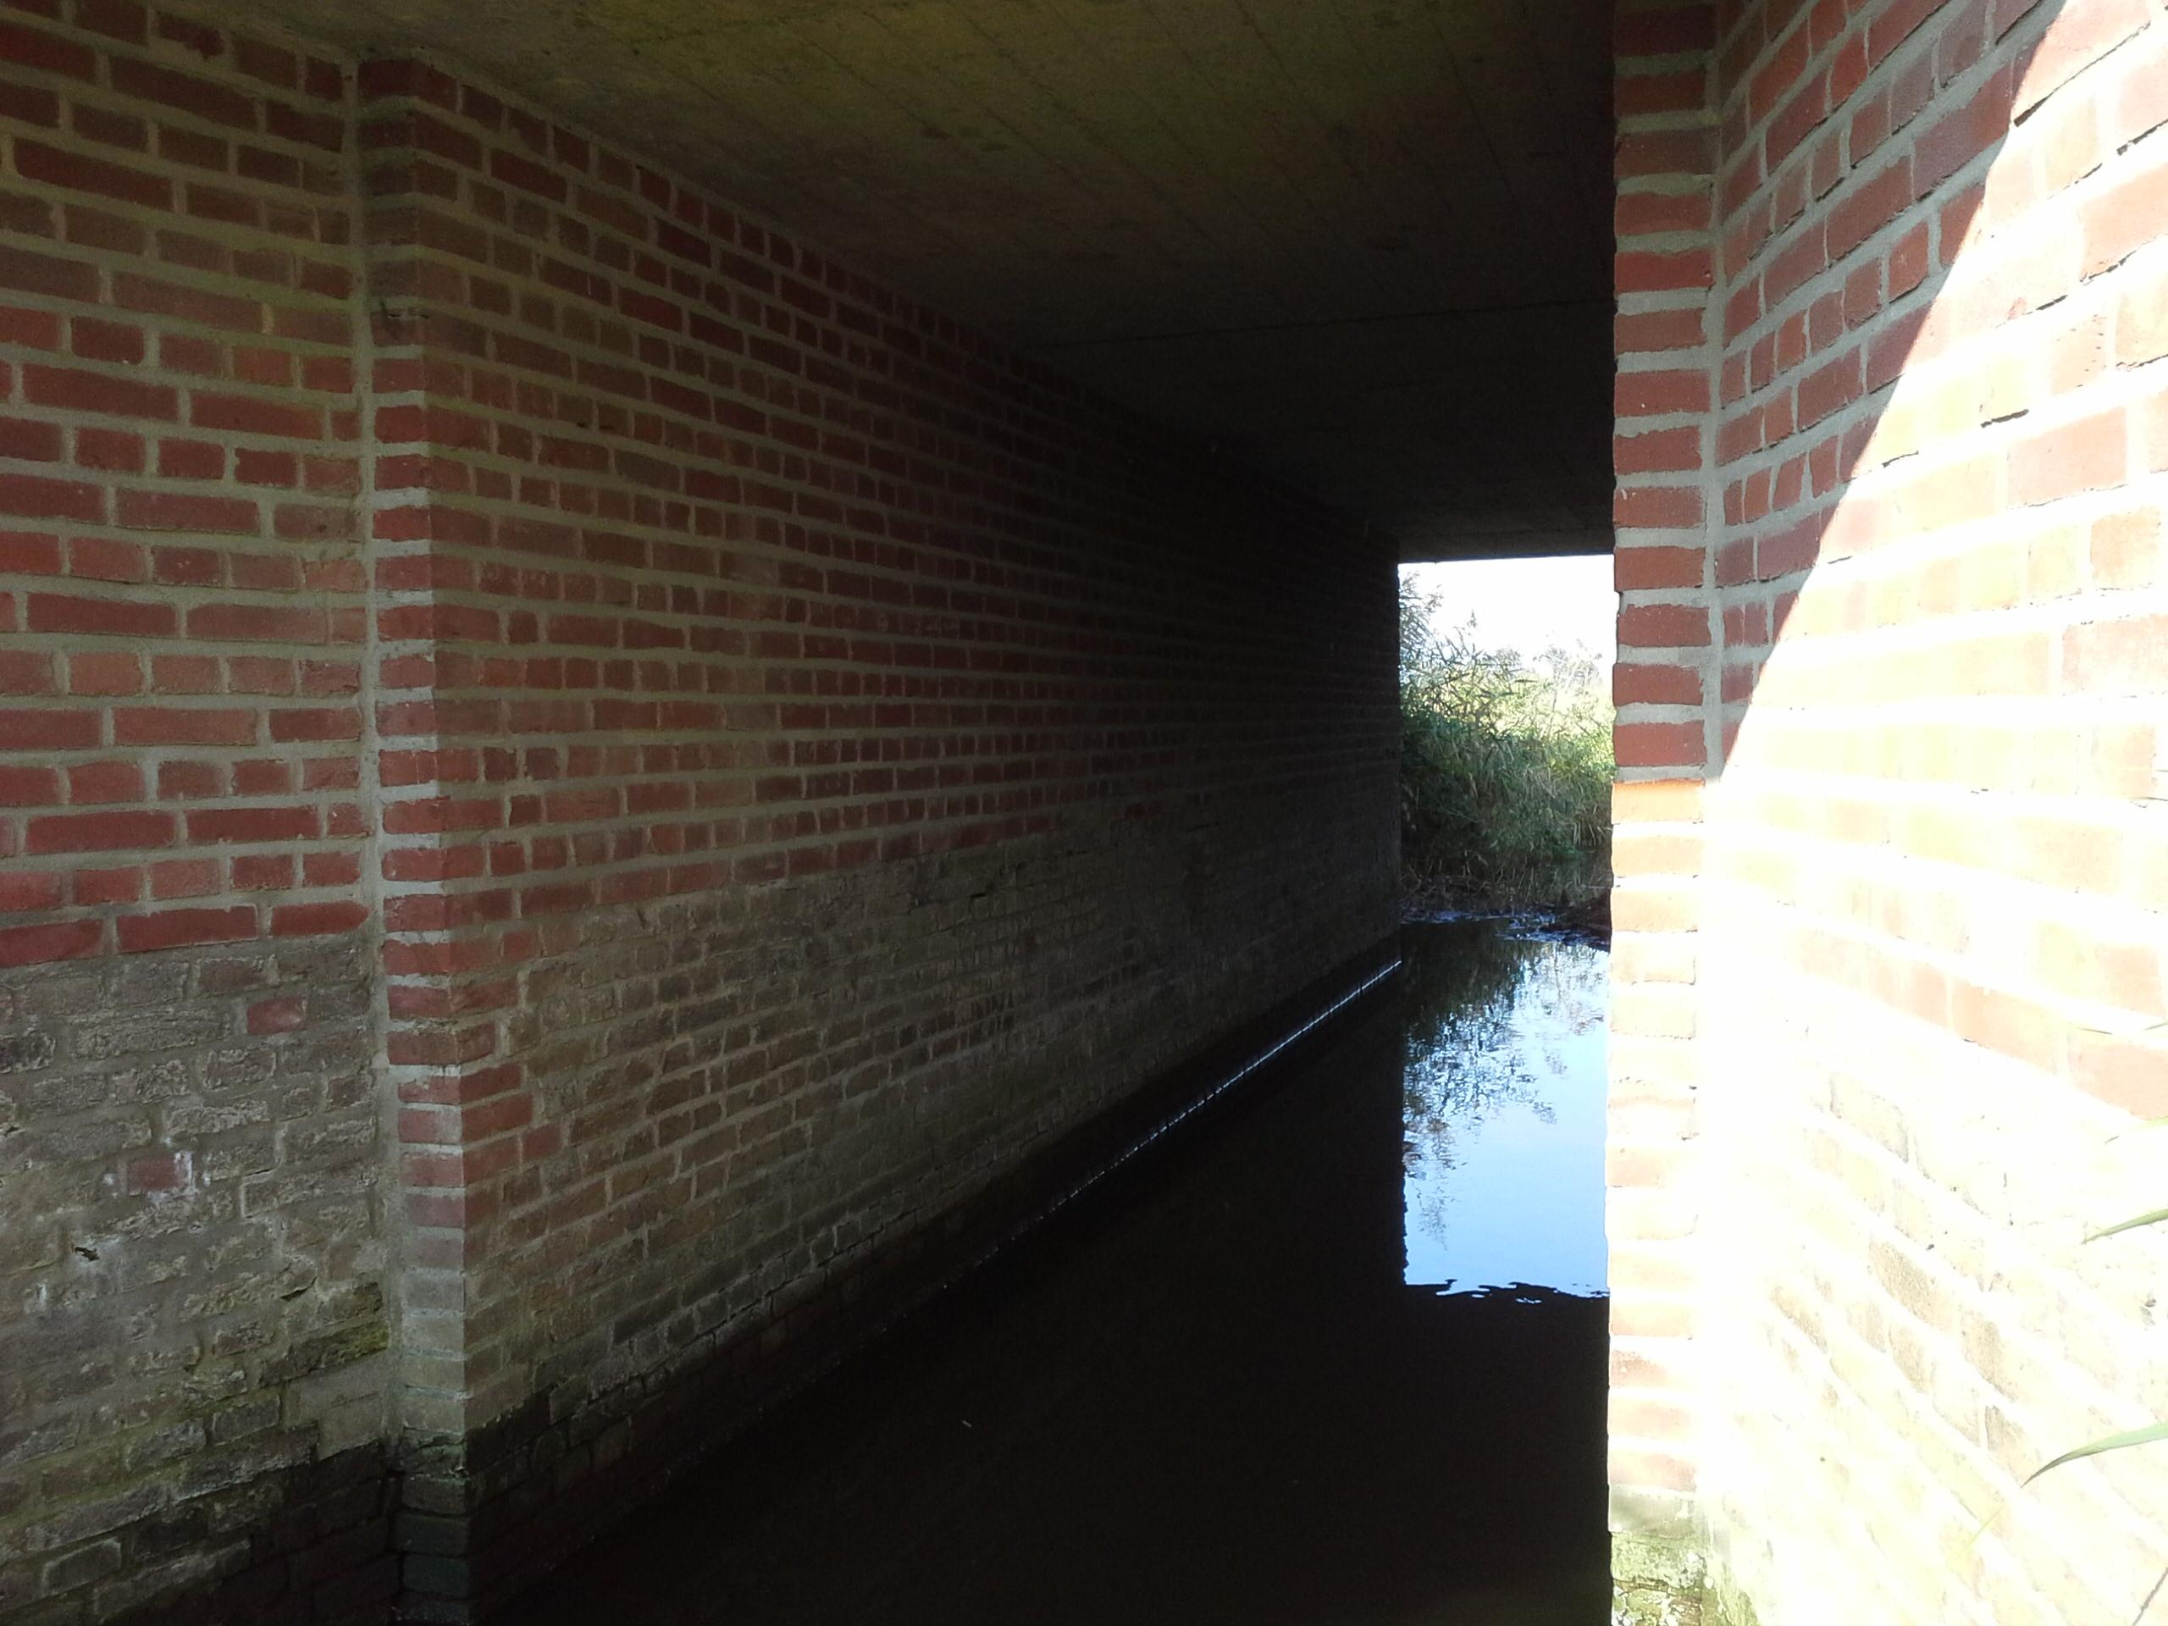20161021_142422.jpg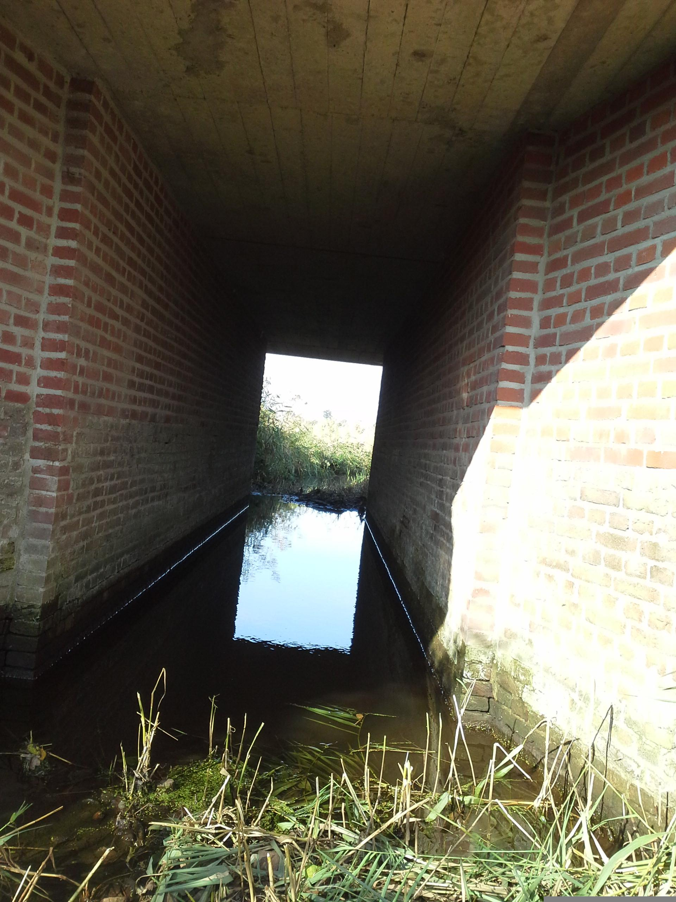20161021_142335.jpg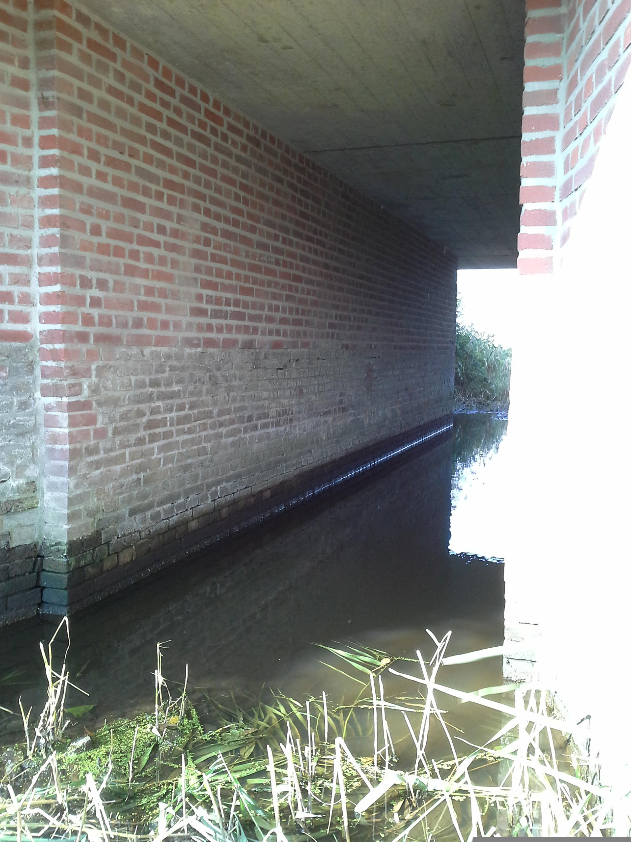20161021_142406.jpg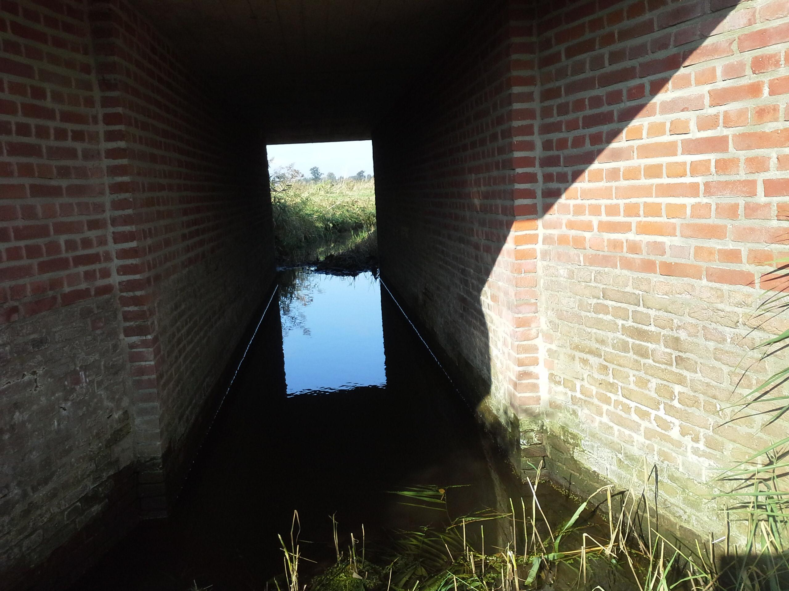 | Geen aanvullende opmerkingen, zie opmerkingen foto’s spoordek. | √

= nog niet gereed √= akkoord X = niet akkoord

Bevindingen / Gemaakte afspraken

Naam | Functie | Paraaf | Datum
Marc Geerts | Adviseur  Civiele Kunstwerken / Beheer & Onderhoud

